**3. Маршруты движения организованных групп детей от ОУ к стадиону, парку или к спортивно – оздоровительному комплексу**

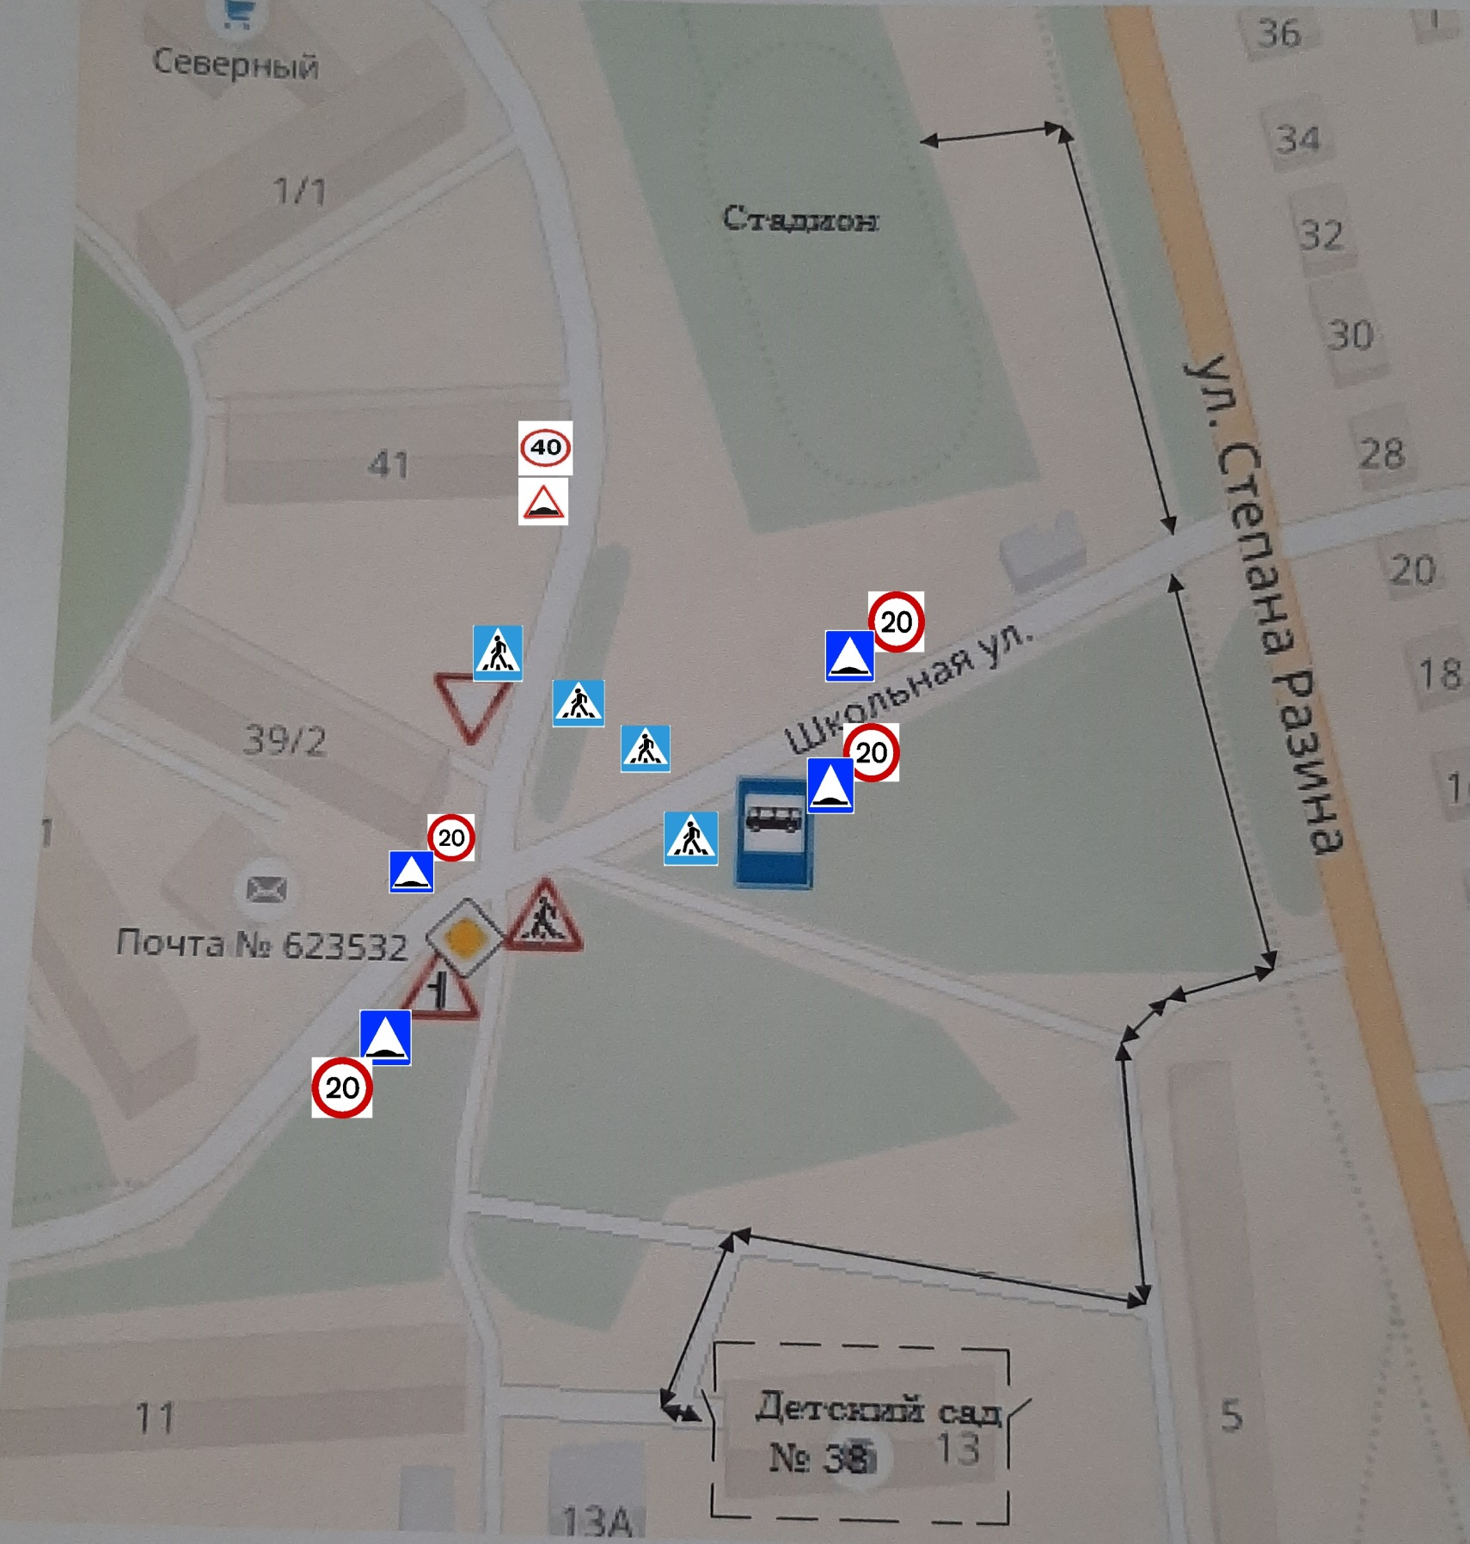

Ограждение образовательного учреждения

Направление безопасного движения групп детей к стадиону